**Spyral Plaza Comercial Apizaco**

menu

**Spyral Soriana**

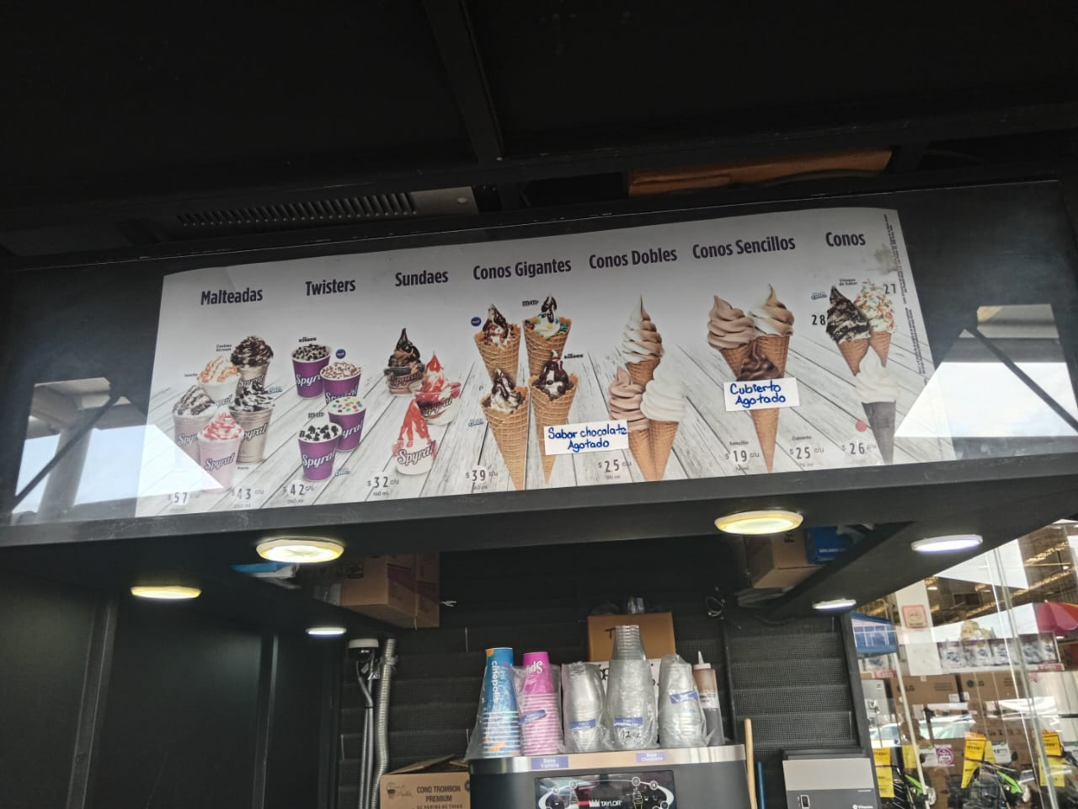

**Menús**